1. **Completa esta tabla:**

|  |  |
| --- | --- |
| Xornada máxima diaria | 9 horas |
| Xornada máxima diaria en menores de idade | 8 horas |
| Xornada máxima semanal | 40 horas semanales en cómputo anual |
| Descanso mínimo en xornada continua | 15 minutos |
| |  |  | | --- | --- | |  |  |   Descanso mínimo en xornada continua de menores de idade | 30 minutos |
| Descanso mínimo en xornada partida | 0 |
| Descanso mínimo entre xornadas | 12 horas |
| Descanso mínimo semanal | 1 dia y medio |
| Descanso mínimo semanal en menores de idade | 2 días |
| Descanso mínimo anual | 30 dias naturais |

1. 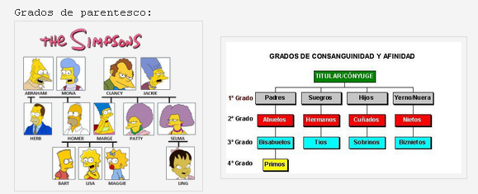**Cantos días de permiso/descanso terán estes traballadores? Serán remunerados?**

* Solicita 3 días de permiso porque se cambiou de casa.

No, solo pueden solicitar 1 día

* Solicita gozar os seus 25 días de vacacións en outubro (está contratado do 1 de xaneiro ao 30 outubro)

No, las vacaciones de 30 dias naturales al año se dividen si no trabajas todo eño

* Solicita 1 semana de permiso para ir a Portugal a ver ao seu avó que está hospitalizado.

No, solo puede 5 días

* Solicita 1 día de permiso para acompañar á súa nai ao médico. Solicita 1 día de permiso para ver á súa curmá que está ingresada tras un accidente de tráfico.

No puede ninguna, por que en el primer caso no es un accidente grave y en el segundo no es familiar de segundo grado

* Solicita en xaneiro gozar unha semana de vacacións que quedaba pendente do ano pasado.

Generalmente las vacaciones tienen que cogerse en el mismo año y son obligatorias

* Solicita gozar o seu mes de vacacións en setembro, porque en agosto estivo de baixa por lumbalxia.

No puede solicitarlo para septiembre por que tiene que solicitar sus vacaciones con 2 meses de antelacion.

* Solicita permiso para presentarse ao carné de conducir.

Puede solicitarlo, pero depende del convenio tendrá que recuperar las horas o no.

* Solicita permiso para acudir como testemuña a un xuízo.

Si puede ya que es un deber de carácter público y personal

* Solicita permiso (unha embarazada de 8 meses) de 19:00 a 20:00 durante un mes para asistir a técnicas de preparación ao parto.

Si puede pedir el permiso

1. **Sinala que tipo de xornada teñen estes traballadores e se os descansos son os adecuados.**

* Xardineiro que traballa de luns a sábado, de 9:00-15:00, sen descanso.

Jornada continua sin descanso adecuado, al ser jornada continua precisa de 15 minutos de descanso

* Contratado nun parque temático, sábados e domingos de 12:00-20:15, con 15 minutos de descanso.

Jornada continua con descansos adecuados

* Dependente con horario de luns a venres, de 13:00-15:00 e 16:00-22:00

Jornada partida y de 16:00 a 22:00 necesita un descanso de 15 minutos

* Mozo de almacén que traballa de luns a sábados de 6:00-10:00 e de 20:00-23:00.

Jornada partida, por lo que los descansos son correctos ya que no tiene en su horario laboral